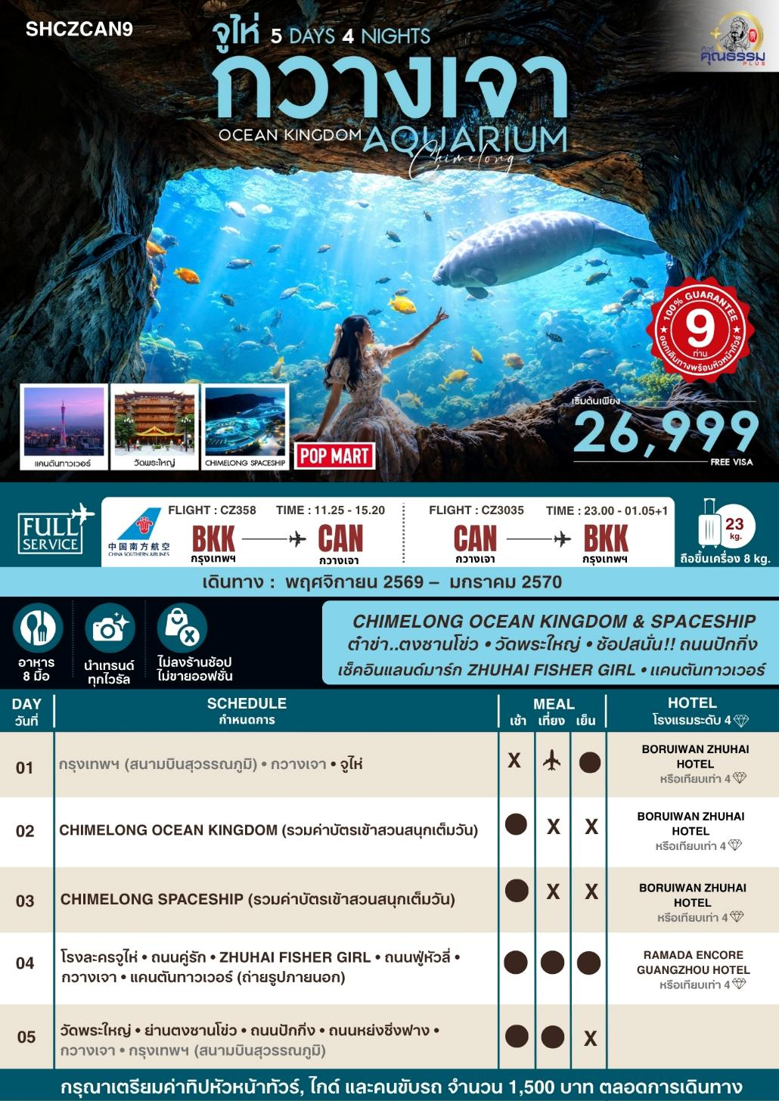
โปรแกรมการเดินทาง

วันแรก กรุงเทพฯ (สนามบินสุวรรณภูมิ) • กวางเจา (CZ358:11.25-15.20) • จูไห่

08.00น. คณะพร้อมกันที่ สนามบินสุวรรณภูมิ ณ อาคารผู้โดยสารขาออก ( ระหว่างประเทศ ) ชั้น 4 ประตู 9 บริเวณ ISLAND-U สายการบิน CHINA SOUTHERN AIRLINE (CZ) โดยมีเจ้าหน้าที่จากทางบริษัทฯ คอยให้การต้อนรับ และอำนวยความสะดวกด้านสัมภาระและเอกสารให้กับท่าน
11.25 น. เหินฟ้าสู่ เมืองกวางเจา โดยสายการบิน CHINA SOUTHERN AIRLINE เที่ยวบินที่ CZ358
• เที่ยวบินหรือเวลาอาจมีการเปลี่ยนแปลง ทั้งนี้ขึ้นอยู่กับสายการบินเป็นผู้กำหนด
• ขอสงวนสิทธิ์ในการเลือกที่นั่งบนเครื่องบิน เนื่องจากการจัดที่นั่งบนเครื่องบิน เป็นสิทธิ์ของเจ้าหน้าที่เช็คอิน ซึ่งทางบริษัทไม่สามารถเข้าไปแทรกแซงได้

กรณีผู้เดินทาง ต้องการขอวีลแชร์ที่สนามบิน กรุณาแจ้งกับทางบริษัททัวร์ฯทันที หลังจากที่ท่าน
ชำระเงินมัดจำค่าทัวร์เรียบร้อยแล้ว
หมายเหตุ: หากผู้เดินทางต้องการนำวีลเเชร์ส่วนตัวไปเอง จะต้องเป็นวีลแชร์ที่ไม่มีแบตเตอรี่
(บริการอาหารและเครื่องดื่มบนเครื่อง)

**การบริการอาหารและเครื่องดื่มบนเครื่องบิน เป็นบริการของสายการบิน ทั้งนี้อาจจะมีการเปลี่ยนแปลงได้ขึ้นอยู่กับนโยบายของสายการบิน โดยไม่ต้องเเจ้งให้ทราบล่วงหน้า**
15.20 น. เดินทางถึง สนามบินไป่หวิน เมืองกวางเจา เมืองหลวงของมณฑลกวางตุ้ง ซึ่งเป็นเมืองใหญ่ที่เติบโตอย่างรวดเร็วจากธุรกิจการค้า นอกจากนี้ยังมีอาหารและภาษาที่เป็นเอกลักษณ์ของมณฑลนี้ หลังผ่านพิธีการตรวจคนเข้าเมืองและด่านศุลกากรแล้ว นำท่านรับกระเป๋าสัมภาระเรียบร้อยแล้ว นำท่านเดินทางสู่ภัตตาคาร
ค่ำ รับประทานอาหารค่ำ เมนู...ห่านย่าง+หมูแดง
จากนั้นนำท่านเดินทางสู่ เมืองจูไห่ (ใช้เวลาเดินทางประมาณ 2 ชั่วโมง) เขตเศรษฐกิจพิเศษ 1 ใน 5 ของประเทศจีน
พักที่ BORUIWAN ZHUHAI HOTEL หรือเทียบเท่าระดับ 4
วันที่สอง CHIMELONG OCEAN KINGDOM (รวมค่าบัตรเข้าสวนสนุกเต็มวัน)

เช้า รับประทานอาหารเช้า ณ ห้องอาหารโรงแรม
นำท่านเดินทางสู่ CHIMELONG OCEAN KINGDOM (รวมบัตรค่าเข้าสวนสนุกเต็มวัน) โลกใต้ทะเลขนาดใหญ่ที่สุดในโลก ภายในประกอบไปด้วย พิพิธภัณฑ์สัตว์น้ำขนาดใหญ่ จัดแสดงสัตว์ทะเลหลากหลายชนิด ในตู้ปลาขนาดมหึมานี้ จะมีอุโมงค์กระจกที่จะช่วยให้นักท่องเที่ยวสามารถชื่นชมสัตว์ทะเลในตู้ปลายักษ์แบบ 180 องศาเลยทีเดียว นอกจากนี้ยังมีการแสดงความสามารถของสัตว์น้ำชนิดต่างๆ อย่างเช่น วาฬ และโลมา รวมไปถึงเครื่องเล่นในสวนสนุกอีกมากมาย ทางด้านของประธานกินเนสส์ เวิลด์ เรคคอร์ดส์ ได้เดินทางมาเพื่อมอบเกียรติบัตรให้กับทาง CHIME LONG OCEAN KINGDOM ในการสร้างสถิติโลกใหม่ถึง 5 รายการ โดยรวมถึง อควาเรี่ยมขนาดใหญ่ และมีความยาวที่สุดในโลก และสวนสนุกทางทะเลที่มีขนาดใหญ่ที่สุดในโลกอีกด้วย สมควรแก่เวลานำท่านเดินทางกลับสู่โรงแรมที่พัก
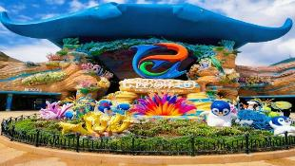
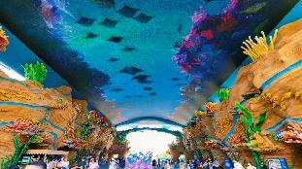
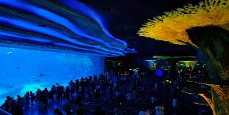
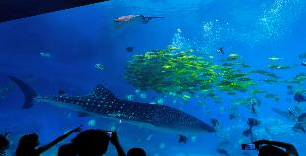
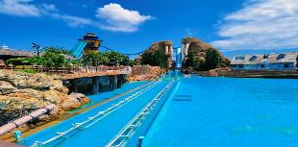
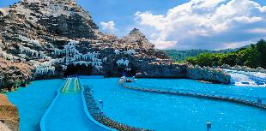
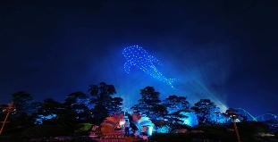
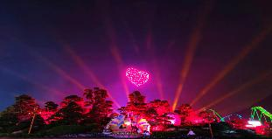
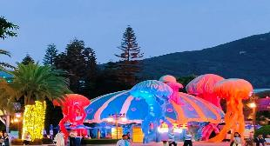
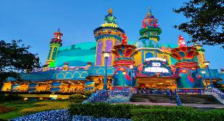

***อาหารเที่ยงและอาหารค่ำอิสระตามอัธยาศัย เพื่อความสะดวกในการเที่ยวเครื่องเล่นของท่าน**
ประเภทการแสดง | รายการ | เวลาแสดง | พื้นที่ / โซน
Theater Show | Beluga Theater (โชว์วาฬเบลูกา) | 14:30 / 17:45 | Polar Horizon
 | Dolphin Theater (โชว์ปลาโลมา) | 12:00 / 15:30 / 17:00 | Dolphin Cove
 | Sealion Theater (โชว์สิงโตทะเล) | 13:00 / 16:30 | Mt. Walrus
Theater (โรงภาพยนตร์) | 5D Castle Theater | 11:30–13:00 (ทุก 30 นาที) / 14:00–19:00 (ทุก 60 นาที) | Dolphin Cove
Spectacular | Ocean Carnival Parade (ขบวนพาเหรดมหาสมุทร) | 15:00 | Hengqin Ocean
 | FlyBoard Spectacular (โชว์โฉบเหินเวหาเหนือน้ำ) | 16:00 | Hengqin Ocean
 | Mammoth Carnival (คาร์นิวัลสุดอลังการ) | 17:00 | Hengqin Ocean
 | Journey of Lights Parade (ขบวนพาเหรดแสงสี) | 19:15 | Hengqin Ocean
 | Symphony of Ocean (การแสดงดนตรีและพลุแสงสี) | 20:00 | Hengqin Ocean
Musical Fountain Spectacular | น้ำพุดนตรีประกอบแสงเสียง | 10:30 / 11:30 / 13:00 / 14:30 | Hengqin Ocean
Atmosphere Entertainment | Music Ambassadors (วงดนตรีสด) | 11:00 / 12:00 / 14:00 / 15:25 / 17:25 | Ocean Avenue
 | One Man Band (นักดนตรีเดี่ยว) | 10:20 / 11:40 / 13:20 / 14:20 / 15:40 / 17:40 | Ocean Avenue
รายการโชว์ เปิดให้เข้าชมโดยไม่เสียค่าใช้จ่ายเพิ่มเติม
โชว์และเวลาการแสดงเบื้องต้น มีเปลี่ยนแปลงทุกวัน สามารถเช็ครายละเอียดอีกครั้งได้ จากวันเข้าสวนสนุก
หมายเหตุ:บัตรเข้าสวนสนุกนี้ รวมค่าเครื่องเล่นทั่วไปและชมการแสดงทั่วไปภายในสวนสนุกแล้ว ยกเว้น 2 โชว์พิเศษ ได้แก่ The Adventures of Kaka และ Chimelong Show Hengqin ซึ่งไม่รวมอยู่ในบัตรและต้องชำระค่าเข้าชมเพิ่มเติม
-บัตรชมโชว์ Chimelong Show Hengqin ประมาณ 400 หยวน / ท่าน
-บัตรชมโชว์ The Adventures of Kaka Tiger ประมาณ 350 หยวน / ท่าน
พักที่ BORUIWAN ZHUHAI HOTEL หรือเทียบเท่าระดับ 4
วันที่สาม CHIMELONG SPACESHIP (รวมค่าบัตรเข้าสวนสนุกเต็มวัน)

เช้า รับประทานอาหารเช้า ณ ห้องอาหารโรงแรม
นำท่านเดินทางสู่ CHIMELONG SPACESHIP (รวมบัตรค่าเข้าสวนสนุกเต็มวัน) สวนสนุกในร่มขนาดยักษ์ระดับโลก สวนสนุกแห่งนี้ได้รับการออกแบบมาเพื่อเป็นส่วนเสริมของ Chimelong Ocean Kingdom ที่อยู่ติดกัน โดยมีทั้งนิทรรศการสิ่งมีชีวิตใต้ทะเล เครื่องเล่นสำหรับครอบครัว และกิจกรรมแปลกใหม่มากมาย สวนสนุกแห่งนี้มีชื่อเสียงในด้านแนวคิดที่แปลกใหม่ ซึ่งผสานวิทยาศาสตร์เข้ากับความบันเทิงอย่างลงตัว และได้รับการยกย่องว่าเป็นหนึ่งในสวนสนุกในร่มที่ใหญ่ที่สุดในโลกให้ท่านชมและเพลิดเพลินกับโลกใต้ทะเลและสนุกกับเครื่องเล่นและกิจกรรมหลากหลายสำหรับทุกวัยด้วย สมควรแก่เวลานำท่านเดินทางกลับสู่โรงแรมที่พัก
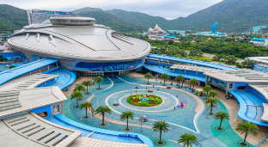
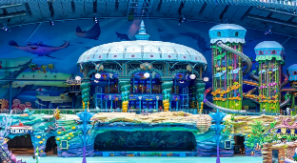
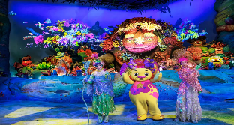
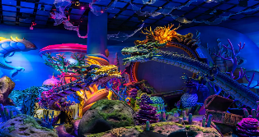
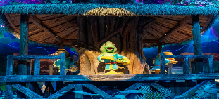
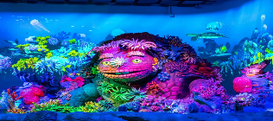

***อาหารเที่ยงและอาหารค่ำอิสระตามอัธยาศัย เพื่อความสะดวกในการเที่ยวเครื่องเล่นของท่าน**
พักที่ BORUIWAN ZHUHAI HOTEL หรือเทียบเท่าระดับ 4
วันที่สี่ โรงละครจูไห่ • ถนนคู่รัก • ZHUHAI FISHER GIRL • ถนนฟู่หัวหลี่ • กวางเจา • แคนตันทาวเวอร์
(ถ่ายรูปภายนอก)

เช้า รับประทานอาหารเช้า ณ ห้องอาหารโรงแรม
นำท่านชม โรงละครใหญ่จูไห่ (ชมภายนอก) เป็นหนึ่งในแลนด์มาร์กสำคัญของเมืองจูไห่ ตั้งอยู่ริมทะเลบริเวณ ถนนคู่รัก รูปทรงอาคารได้รับแรงบันดาลใจจาก “เปลือกหอย” หรือ “พระจันทร์สองดวง” เป็นจุดชมวิวและจุดถ่ายภาพยอดนิยมอีกแห่งของจูไห่
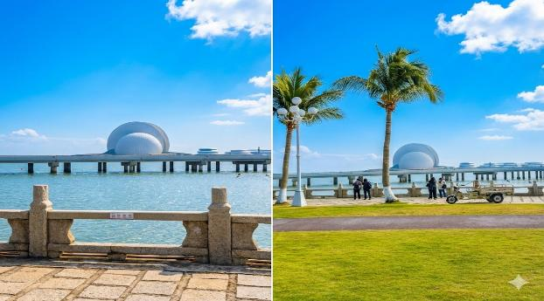

และนำท่านเดินชม ถนนคู่รัก ซึ่งเป็นถนนเลียบชายหาดที่แสนจะโรแมนติกซึ่งทางรัฐบาลเมืองจูไห่ได้ทำไว้ขึ้นเพื่อเป็นสถานที่พักผ่อนหย่อนใจและยังเป็นที่นิยมของบรรดาคู่รักทั้งหลาย นำท่านชมสัญลักษณ์ของเมืองจูไห่ที่มีชื่อเรียกว่า ZHUHAI FISHER GIRL จูไห่ฟิชเชอร์เกิร์ล หรือ หวีหนี่ รูปปั้นสาวงามกลางทะเลสูง 8.7 เมตร ถือไข่มุกอยู่ริมทะเล ให้ท่านอิสระถ่ายรูปกันตามอัธยาศัย
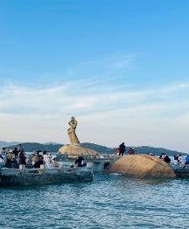
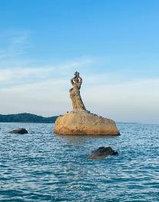
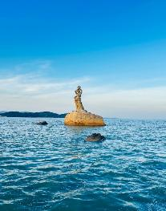

เที่ยง รับประทานอาหารกลางวัน เมนู..ติ่มซำ
บ่าย นำท่านเดินทางสู่ ถนนฟู่หัวหลี่ ที่รวมทุกอย่างไว้ครบทั้งศูนย์การค้า ซูเปอร์มาร์เก็ต ร้านอาหาร ความบันเทิง และแหล่งช้อปปิ้งตอบโจทย์ทุกความต้องการในที่เดียวแบบครบวงจร ตกแต่งเป็นถนนสไตล์ยุโรปและเป็นหนึ่งในแลนด์มาร์กที่ต้องมาเช็กอินเมื่อมาถึงจูไห่
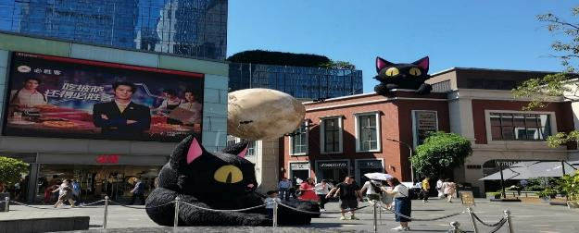

นำท่านเดินทางสู่ กวางเจา (ใช้เวลาเดินทางประมาณ 2 ชั่วโมง) และนำท่านเดินทางสู่ แคนตันทาวเวอร์ หรือ หอคอยกวางเจา (ถ่ายภาพด้านนอก) เป็นหอคอยที่เรียกได้ว่าสูงมากติดอันดับสองของโลก รองจากหอคอยโตเกียว(Tokyo tower) ในประเทศญี่ปุ่น หอคอยแห่งนี้มีความสูง 595.7 เมตรจากพื้นไปจนถึงยอดเสาอากาศ หอคอยแห่งนี้ถูกสร้างขึ้นเสร็จสิ้นในปี 2009 เพื่อใช้ในงานกีฬาเอเชี่ยนเกมเมื่อปี 2010 ปัจจุบันมีไว้ส่งสัญญาณสถานีโทรทัศน์ กวางเจา TV และเปิดให้ขึ้นชมทัศนียภาพมุมสูงของเมืองกวางเจา
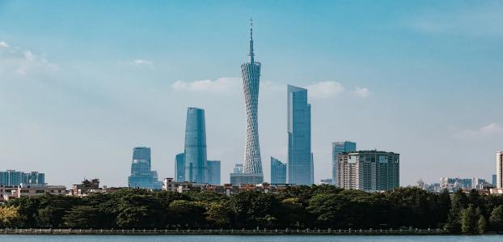

ค่ำ รับประทานอาหารค่ำ เมนู...ชาบู+ปิ้งย่าง
พักที่ RAMADA ENCORE GUANGZHOU HOTEL หรือเทียบเท่าระดับ 4
วันที่ห้า วัดพระใหญ่ • ย่านตงซานโข่ว • ถนนปักกิ่ง • ถนหย่งชิ่งฟาง • กวางเจา • กรุงเทพฯ (สนามบินสุวรรณภูมิ)
(CZ3035:23.00-01.05+1)

เช้า รับประทานอาหารเช้า ณ ห้องอาหารโรงแรม
นำท่านเดินทางสู่ วัดพระใหญ่ หรือ วัดต้าฝ๋อซื่อ วัดใหญ่ใจกลางเมืองกวางเจา มีทั้งความสวยงามและเงียบสงบ ตั้งอยู่ในเขตเยว่ซิ่ว มีประวัติยาวนานกว่า 1พันปี สร้างโดยจักรพรรดิ์ หลิวเหยียน ได้รับการยกย่องว่าเป็น 1 ใน 5 วัดที่ใหญ่ที่สุดในประวัติศาสตร์ของกว่างโจว ต่อมาถูกทำลาย และสร้างขึ้นใหม่หลายครั้งในช่วงปลาราชวงศ์หมิง วัดกำลังทรุดโทรมลงทุกวันและได้รับความเสียหายจากสงคราม ต่อมาได้รับการบูรณะขึ้นมาใหม่ในปี 1981 เรื่อยมา เมื่ออาจารย์ Guangming รองประธานสมาคมชาวพุทธกว่างโจวดำรงตำแหน่งเจ้าอาวาส วัดและฟื้นฟูรูปแบบของวัดใหญ่ วันที่ 9 สิงหาคม พ.ศ. 2536 วัดต้าฝ๋อได้รับการขึ้นทะเบียนเป็นโบราณสถานที่ได้รับการคุ้มครองโดยรัฐบาลเทศบาลกวางโจว
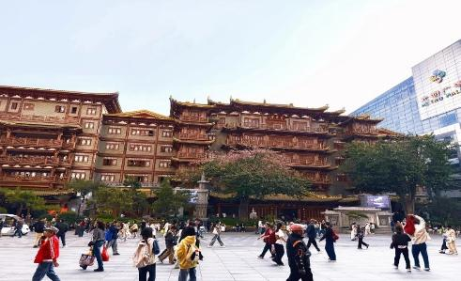
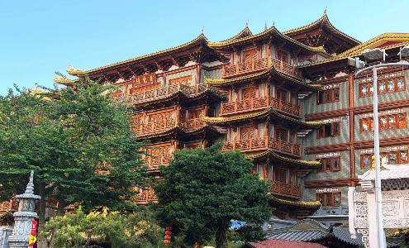

และนำท่านสู่ ย่านตงซานโข่ว จุดบรรจบของประวัติศาสตร์ร้อยปีกับความฮิปของปัจจุบัน เพราะในสมัยก่อนที่นี่คือย่านที่พักอาศัยของเหล่ามหาเศรษฐีและขุนนาง จนมีคำกล่าวว่า "คุณหนูเมืองซีกวน คุณชายเมืองตงซาน" (เพื่อบอกถึงความรวย จุดเด่นของที่นี่คือ สถาปัตยกรรมแบบ Western-style Villas ที่สร้างด้วยอิฐสีแดงสะดุดตา ผสมผสานศิลปะตะวันตกและจีนเข้าด้วยกันอย่างลงตัว ปัจจุบันอาคารเก่าเหล่านี้ถูกเปลี่ยนให้กลายเป็น Art Galleries ร้านขายของดีไซน์เนอร์ท้องถิ่น และแบรนด์วินเทจที่หาจากห้างไม่ได้ รวมถึงคาเฟ่ สุดฮิป มินิมอล
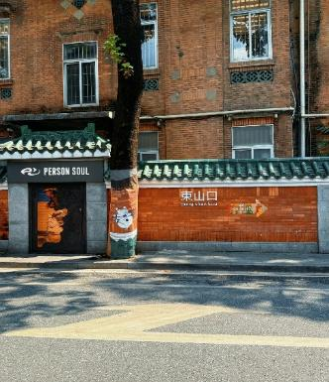
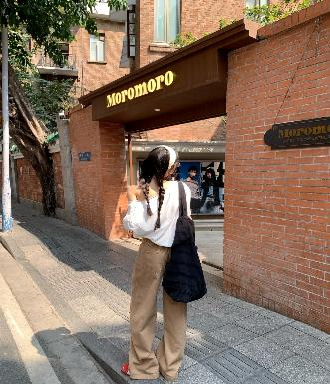
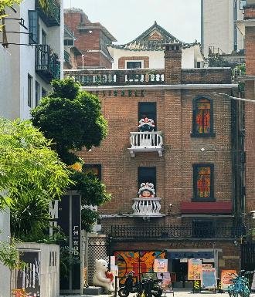

เที่ยง รับประทานอาหารกลางวัน เมนู..อาหารทะเล
บ่าย นำท่านเดินทางสู่ ถนนปักกิ่ง ถนนคนเดินที่มีชื่อเสียงและเป็นที่นิยมมากที่สุดในกวางเจา มีสินค้ามากมาย อาทิเช่น เสื้อผ้า รองเท้า กระเป๋า และของที่ระลึกอีกมากมาย รวมถึง ร้าน ART TOY สุดฮอต TOP TOY เชิญท่านอิสระซื้อสินค้าต่างๆ ตามอัธยาศัย

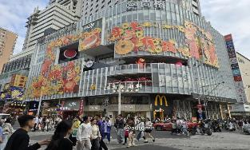
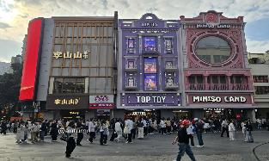

นำท่านช้อปปิ้ง ถนหย่งชิ่งฟาง ย่านช้อปปิ้งที่มีความนิยม มีสินค้าอันทันสมัย POP MART ให้ท่านได้เลือกซื้อมากมาย อาทิ เสื้อผ้า,กระเป๋า,สินค้าแบรนด์เนมจีน ฯลฯ บรรยากาศจะคล้ายๆย่านในฮ่องกง บางช่วงของถนนจะมีการปิดถนน และมีการเปิดไฟสว่างไสว สวยงามมาก ยังมีร้านอาหาร ร้านค้าต่างๆ มากมาย
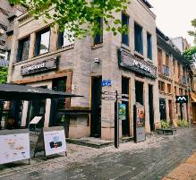
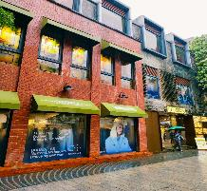
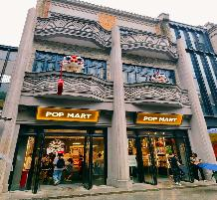

***อาหารค่ำอิสระตามอัธยาศัย เพื่อความสะดวกในการช้อปปิ้งของท่าน***
สมควรแก่เวลานำท่านเดินทางสู่สนามบิน เพื่อเดินทางกลับประเทศไทย
23.00 น. เหินฟ้าสู่ กรุงเทพฯ โดยสายการบิน CHINA SOUTHERN AIRLINE เที่ยวบินที่ CZ3035

(บริการอาหารและเครื่องดื่มบนเครื่อง)

**การบริการอาหารและเครื่องดื่มบนเครื่องบิน เป็นบริการของสายการบิน ทั้งนี้อาจจะมีการเปลี่ยนแปลงได้ขึ้นอยู่กับนโยบายของสายการบิน โดยไม่ต้องเเจ้งให้ทราบล่วงหน้า**
01.05 น.+1 ถึง กรุงเทพฯ (สนามบินสุวรรณภูมิ) โดยสวัสดิภาพ พร้อมความประทับใจ......... ☺ ☺ ☺ ☺
********ขอบคุณทุกท่านที่ใช้บริการ********
☺ ☺ ☺ ☺ ซื่อสัตย์ จริงใจ ห่วงใย เน้นบริการ คืองานของเรา ☺ ☺ ☺ ☺

**หมายเหตุ: โปรแกรมและราคาสามารถเปลี่ยนแปลงได้ตามความเหมาะสมโดยไม่ต้องแจ้งให้ทราบล่วงหน้าทางบริษัทฯ จะถือผลประโยชน์ของลูกค้าเป็นสำคัญ**
***ในกรณีที่ลูกค้าต้องออกตั๋วโดยสารภายในประเทศ (เครื่องบิน ,รถทัวร์ ,รถไฟ) กรุณาติดต่อเจ้าหน้าที่ของบริษัทฯ เพื่อเช็คว่ากรุ๊ปมีการคอนเฟิร์มเดินทางก่อนทุกครั้ง เนื่องจากสายการบินอาจมีการปรับเปลี่ยนไฟล์ทบิน หรือเวลาบิน โดยไม่ได้แจ้งให้ทราบล่วงหน้า ทางบริษัทฯ จะไม่รับผิดชอบใด ๆ ในกรณี ถ้าท่านออกตั๋วภายในโดยไม่แจ้งให้ทราบและหากไฟล์ทบินมีการปรับเปลี่ยนเวลาบิน เพราะถือว่าท่านยอมรับในเงื่อนไขดังกล่าว***
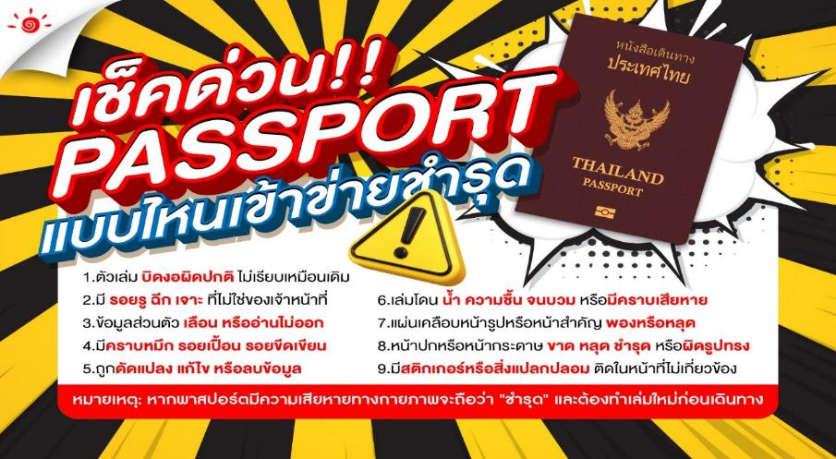

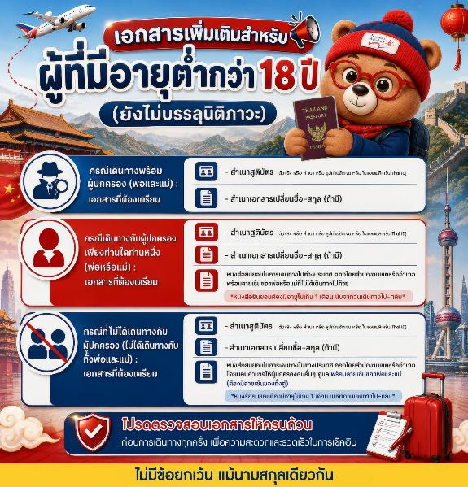

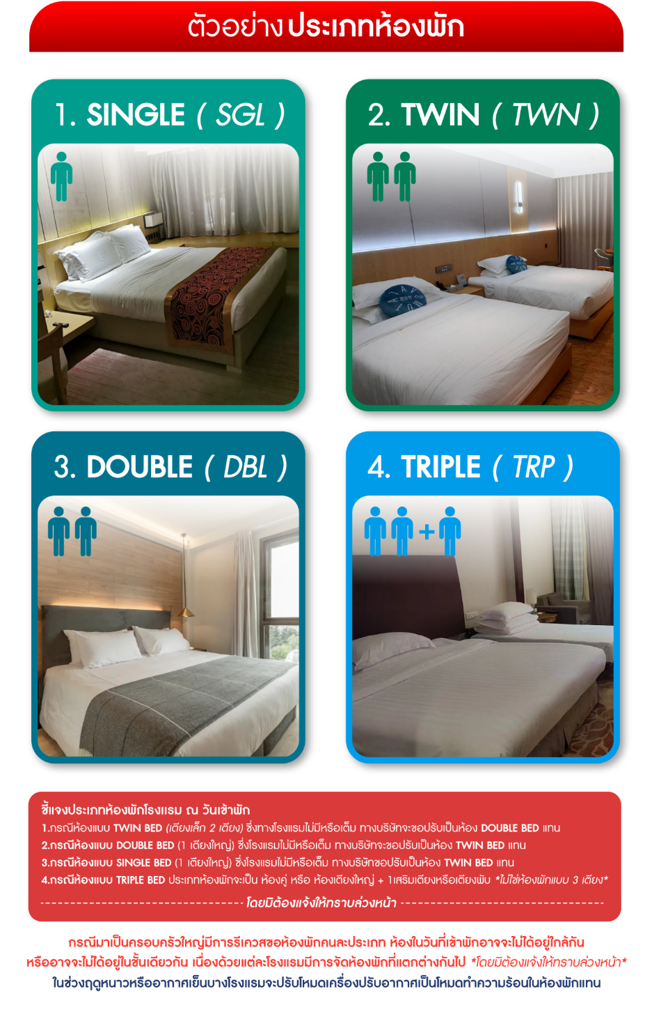

*** หากสายการบินมีการปรับราคาภาษีน้ำมันขึ้น ทางบริษัทฯ ขอสงวนสิทธิ์เก็บค่าภาษีน้ำมันเพิ่มตามความเป็นจริง ก่อนการเดินทาง **ราคาทัวร์นี้เช็คภาษีน้ำมัน ณ วันที่ 30 ก.ย.69**

อัตราค่าบริการ (ราคาต่อท่าน)
คณะจอยทัวร์ขั้นต่ำ 9 ท่านออกเดินทางพร้อมหัวหน้าทัวร์

วันเดินทาง | ราคาทัวร์ผู้ใหญ่  พักห้องละ 2-3 ท่าน  (9 ท่านออกเดินทาง) | พักเดี่ยว  จ่ายเพิ่ม | ราคา  ไม่รวมตั๋ว
11 – 15 พฤศจิกายน 2569 | 27,999 บาท/ท่าน | 4,000 บาท/ท่าน | 19,999 บาท/ท่าน
20 – 24 พฤศจิกายน 2569 | 27,999 บาท/ท่าน | 4,000 บาท/ท่าน | 19,999 บาท/ท่าน
27 พฤศจิกายน – 1 ธันวาคม 2569 | 27,999 บาท/ท่าน | 4,000 บาท/ท่าน | 19,999 บาท/ท่าน
16 – 20 ธันวาคม 2569 | 27,999 บาท/ท่าน | 4,000 บาท/ท่าน | 19,999 บาท/ท่าน
23 – 27 ธันวาคม 2569 | 27,999 บาท/ท่าน | 4,000 บาท/ท่าน | 19,999 บาท/ท่าน
30 ธันวาคม 2569 – 3 มกราคม 2570 | 29,999 บาท/ท่าน | 4,000 บาท/ท่าน | 19,999 บาท/ท่าน
15 – 19 มกราคม 2570 | 26,999 บาท/ท่าน | 4,000 บาท/ท่าน | 19,999 บาท/ท่าน
22 – 26 มกราคม 2570 | 26,999 บาท/ท่าน | 4,000 บาท/ท่าน | 19,999 บาท/ท่าน
29 มกราคม – 2 กุมภาพันธ์ 2570 | 27,999 บาท/ท่าน | 4,000 บาท/ท่าน | 19,999 บาท/ท่าน

